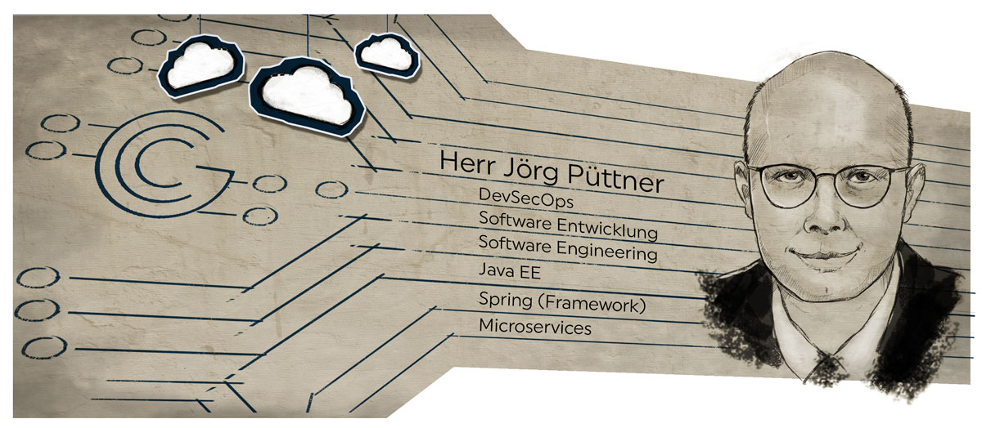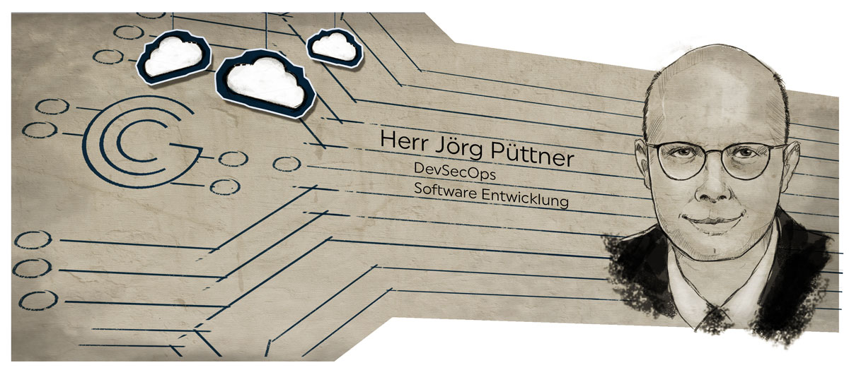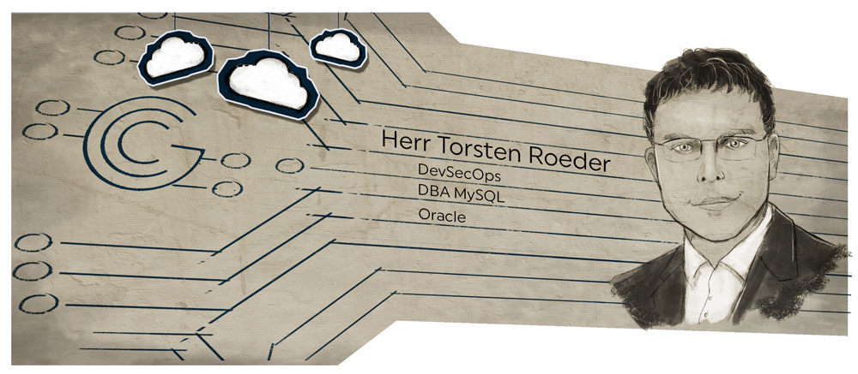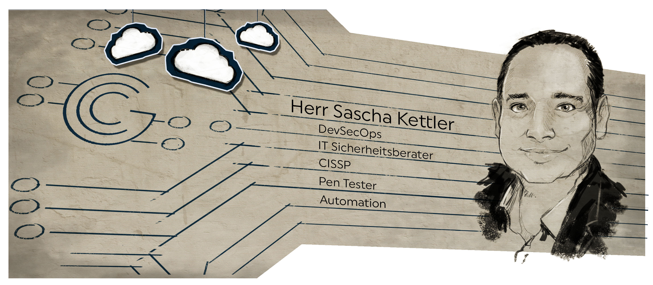



Branchen

Automobilbranche, Bahn,

Beratungsunternehmen, Biotechnologie,

Dienstleistung, EDV-Dienstleistungen,

Handelskonzern, Informations Technologie,

Logistik, Pharmaindustrie

## Sprachen

Deutsch (Muttersprache)

Englisch (Arbeitssprache)

## Bevorzugte projekte

Java EE, Spring, Microservices,

Message Queue

## Verfügbar ab

01.01.2019

## Aktuelle Schwerpunkte

Anwendungsentwicklung, J2EE, MySQL, OOA/OOD,

Java EE, Java 8, JBoss 5,7 und Wildfly 8,9, Maven, Eclipse

## Kontakt

Potsdamer Platz 10

10785 Berlin

Tel: +49 30 300 11 48 18

[project-consultancy@gronau-it-cloud-computing.de](mailto:project-consultancy@gronau-it-cloud-computing.de)

[www.gronau-it-cloud-computing.de](http://www.gronau-it-cloud-computing.de)

## projektorte

Deutschland – Bundesweit

Österreich, Schweiz



**Betriebssysteme**

Linux, Windows

**Sprachen**

Java, XML, SQL, JavaScript, XSD, XSL, XSLT

**Datenbanken**

MySQL, JDBC

**DC/Netze**

Firewall, HTTP, ISDN, ISO/OSI, Internet, Intranet, LAN, SNMP

**Tools**

Eclipse, J2SE, JDK, EJB, J2EE, JavaBeans, Junit, JBOSS, SOAP, JMS, JSP, XPATH, ITIL, Xdoclet, ANT

**Hardware**

Apple Macintosh, Dell, HP, IBM

**Tools, Methoden**

UML

**BUS, Kommunikation**

Ethernet

**Prozesse**

Konzeptentwicklung

**Weitere Fähigkeiten**

Maven, EJB 3.1, SCRUM, Apache Axis 1, AngularJS, JSF, MongoDB, Spring Boot, 2, Agile, Android, Atlassian, Automation, BDSG, BSI, Bamboo, Bayerisches IT Sicherheitscluster, Bitkom, CDI, CERT, CSA (Cloud Security

Alliance), Cloud Computing, Confluence, Continuous Delivery, Continuous Integration, DBVisualizer, DevOps, DevSecs, Digitale Transformation, Dropwizard, EU-DSGVO, EuroCloud, GDD, Gerrit, Git, HP Quality Center 9.5, Hibernate 3, ISO 27001, Infrastructure as a Service (IaaS), IntelliJ, JIRA, Java 6, Java 7, Java 8, Jenkins, Microservices, Mockito, Platform as a Service (PaaS), Primefaces, Quicktest Professional, RabbitMQ, SAP CRM 7.0, Scrum Master, Sicherheit, Software Entwicklung, Software as a Service (SaaS), SolidDB, Spring Data JPA, Swagger, Teletrust, Virtualisierung, Visual Basic Script, eco



**Zeitpunkt** 1/2017 - laufend

**Firma/ORT**

**Tätigkeit** Senior Java Software Entwickler

**Kurzbeschreibung** Biotechnologie, Pharmaindustrie

**Fähigkeiten**  Java, Bamboo

**Aufgaben -** Konzeption und Implementierung eines MircroService

auf Spring Boot- Basis zur Bearbeitung und

Validierung von zahnärtzlichen

Rechnungsdokumenten

- Implementierung einer Single Page Anwendung

mittels Angular-Framework zur Anzeige und

Bearbeitung von Rechnungsdaten

- Implementierung von Schnittstellen und REST-

Clients zur Integration von Drittsystemen via Rest

und SOAP

- Durchführung von Code-Review zur

qualitätsgestützten Softwareentwicklung

- Erstellung von datenbankbasierten Auswertungen

mittels Mongo Aggregation Framework

- Portierung eines JBoss basierten Web Service auf

Spring Boot

- Erstellung von neuen Releaseartefakte und

anschließendem Rollout

* Eingesetzte Technologien: Java 9, Spring Boot,

Spring Framework, Spring Rest Docs, REST,

Angular 5, PrimeNG, Bootstrap 3, JUnit, Mockito,

JSON, Json Schema

* Eingesetzte Tools/Techniken: SCRUM, CI, CD,

MongoDB, Mongo Aggregation Framework,

Atlassian Bamboo, Atlassian Jira, Atlassian

Confluence, Atlassian Bitbucket, Maven, GIT,

npm, nodejs, Intellij Idea

**Zeitpunkt** 9/2016 - laufend

**Firma/ORT** Gronau IT Cloud Computting GmbH

**Tätigkeit** Senior Java Software Entwickler

**Kurzbeschreibung** Bahn, Beratungsunternehmen, EDV-Dienstleistungen,

Informations Technologie

**Fähigkeiten** Junit, Linux, Mockito, mySQL, RabbitMQ, Spring Boot,

Spring Data JPA, SQL, Swagger, Windows, Infrastructure as a Service (IaaS), ISO 27001, BSI, eco,

EuroCloud, Software as a Service (SaaS), Platform as a Service (PaaS), CSA (Cloud Security Alliance), Jenkins, Sicherheit, BDSG, EU-DSGVO, GDD, CERT, Agile, Scrum Master, Digitale Transformation, Continuous Integration, Continuous Delivery, DevSecs, DevOps, Cloud Computing, Virtualisierung, Automation, Software Entwicklung, Microservices,

Bayerisches IT Sicherheitscluster, Teletrust, Bitkom

**Aufgaben** Migration einer JEE-Anwendung hinzu einer

Microservice-Architektur

- Analyse des bestehenden Service und Konzeption

des neuen Spring Boot Service

- Implementierung eines Spring Boot basierten

Microservice

- Erstellung einer Schnittstellen Dokumentation mit

Swagger

- Erstellung und Pflege von Jenkins-Jobs zur

kontinuierlichen Qualistätssicherung und zum

automatisierten Deployment

- AMQP, MQTT und STOMP auf Basis von RabbitMQ

Jenkins, Continuous Delivery, Continuous Integration, Git, Wildfly, RabbitMQ, MongoDB, Maven, Spring Boot, Spring Rest, Spring JPA Data, Gerrit, Atlassian JIRA, Atlassian Confluuence, Swagger, Dropwizard

Dockerisierung des Microservice

Branchen:

Bahn, Beratungsunternehmen, Dienstleistung, EDV-Dienstleistungen, Informations Technologie, Logistik

DV-Umfeld:

Java 8, Mockito, Confluence, JIRA, Atlassian, IntelliJ, Eclipse, Swagger, Docker

**Zeitpunkt** 1/2017 - 6/2017

**Firma/ORT** Hamburg

**Tätigkeit** Senior Java Software Entwickler

**Kurzbeschreibung** Biotechnologie, Pharmaindustrie

**Fähigkeiten** ANT, Java, Spring, Jenkins, AMQP

**Aufgaben**

**Zeitpunkt** 5/2016 - 8/2016

**Firma/ORT** Gronau IT Cloud Computing GmbH

**Tätigkeit** Senior Java Software Entwickler

**Kurzbeschreibung** Bahn, Beratungsunternehmen, Dienstleistung,

EDV-Dienstleistungen, Informations Technologie, Logistik

**Fähigkeiten**  Mockito, Confluence, JIRA, Atlassian, IntelliJ, Swagger,

Dropwizard

**Aufgaben** Entwicklung und Konzeption eines Microservice zur Batch-basierten Importierung von

Verfügbarkeitsinformationen.

Tätigkeiten:

- Implementierung eines Spring Boot basierten

Microservice

- Anbindung von Fremdsystemen via Spring Rest

Template

- Batch-basierte Konvertierung und Verarbeitung von

Verfügbarkeitsinformationen

- Erstellung und Pflege von Jenkins-Jobs zur

kontinuierlichen Qualistätssicherung und zum

automatisierten Deployment

- AMQP, MQTT und STOMP auf Basis von RabbitMQ

Java 8, Jenkins, Continuous Delivery, Continuous Integration, Git, Wildfly, RabbitMQ, MongoDB, Maven, Spring Boot, Spring Batch, Spring Rest, Gerrit, Atlassian JIRA, A

tlassian Confluence, Swagger, Dropwizard

Dockerisierung von DB HAL Komponenten

**Zeitpunkt** 10/2015 - 4/2016

**Firma/ORT** Media Saturn

**Tätigkeit** Senior Java Software Entwickler

**Kurzbeschreibung**

**Fähigkeiten** J2EE, J2SE, Java, JBOSS, JDBC, JDK, XML, XSD,

Maven, SolidDB, DBVisualizer, Hibernate 3, Apache

Axis 1, EJB 3.1, Git, Gerrit, Java 6

**Aufgaben** Entwicklung und Konzeption einer B2B Enterprise

Anwendung für die Beauskunftung und Vermietung

unabhängiger Carsharing Anbieter.

Tätigkeiten:

- Enterprise Developer mit voller Verantwortung für

den fachlichen Aspekt

- Entwicklung einer Java Enterprise Anwendungen

mit REST-Schnittstellen

- Unterstützung bei der Analyse und Konzeption der

fachlichen und technischen Architektur

- Erstellung und Wartung der Build- und Continous

Integration-Umgebung

- Implementierung einer Data Access Layer für

MongoDB

**Zeitpunkt** 6/2015 - 9/2015

**Firma/ORT** DB Fuhrpark GmbH

**Tätigkeit** Senior Java Software Entwickler

**Kurzbeschreibung** Bahn

**Fähigkeiten** AngularJS, Eclipse, J2EE, J2SE, Java, Java 8,

JavaScript, JBOSS, JDBC, JMS, Junit, Spring Boot

**Aufgaben** Entwicklung und Konzeption einer B2B Enterprise

Anwendung für die Beauskunftung von CarSharing-

Angeboten im DB Navigator.

**Tätigkeiten:** - Unterstützung bei der technischen Analyse und der

Identifikation erforderlicher Microservices

- Implementierung hochverfügbarer Java Enterprise

Services mit REST-Schnittstellen

- Implementierung eines Microservice mit Spring Boot

zur Verarabeitung von JMS-Nachrichten

- Erstellung und Wartung der Build- und Continous

Integration-Umgebung

- Erstellung einer Pflegeoberfläche mittels AngularJS

einschl. der Rest-Interfaces

AMQP, MQTT und STOMP auf Basis von RabbitMQ

**Zeitpunkt** 7/2014 - 5/2015

**Firma/ORT** DB Fuhrpark GmbH

**Tätigkeit** Senior Java Software Entwickler

**Kurzbeschreibung**

**Fähigkeiten** J2SE, Java, JavaBeans, JBOSS, JDBC, Junit,

RabbitMQ, MongoDB, AngularJS, Java 7

**Aufgaben** Entwicklung und Konzeption einer B2B Enterprise

Anwendung für die Beauskunftung und Vermietung unabhängiger Carsharing Anbieter.

Tätigkeiten:

- Enterprise Developer mit voller Verantwortung für

den fachlichen Aspekt

- Entwicklung einer Java Enterprise Anwendungen

mit REST-Schnittstellen

- Unterstützung bei der Analyse und Konzeption der

fachlichen und technischen Architektur

- Erstellung und Wartung der Build- und Continous

Integration-Umgebung

- Implementierung einer Data Access Layer für

MongoD

**Zeitpunkt** 1/2014 - 5/2014

**Firma/ORT** DB Fuhrpark GmbH

**Tätigkeit** Senior Java Software Entwickler

**Kurzbeschreibung** Bahn

**Fähigkeiten** CDI, J2EE, Java, Java 7, JavaBeans, JBOSS, JDBC,

JSF, Junit, Primefaces

**Aufgaben** Implementierung einer internationalen Bike-Sharing

Software

Tätigkeiten:

- Implementierung der fachlichen Module mittels

EJB-Services

- Konzeption der Datenbankstrukturen und Erstellung

der Zugriffsfunktionalitäten mittels der JPA

Criteria API

- Aufbau und Pflege der Build- und Continous

Integration-Umgebung

**Zeitpunkt** 9/2013 - 12/2013

**Firma/ORT** DB Fuhrpark GmbH

**Tätigkeit** Java Software Entwickler

**Kurzbeschreibung** Bahn

**Fähigkeiten** J2EE, J2SE, Java, Java 6, JavaBeans, JBOSS, JDBC,

JDK, Junit

**Aufgaben** Migration einer bestehenden Web Service Landschaft

von JBoss 5 auf JBoss 7.

Verbunden mit dem Wechsel des Applikation Server kam es zeitgleich zu einer Umstellung des Buildmanagement.

Tätigkeiten:

- Erstellung EJB 3.1 konformer Enterprise Java Beans

mit Web Service Schnittstelle

- Umstellung der Persistenzschicht von einem

dezentralisierten Ansatz, d.h. Auftrennung in

fachspezifische Komponenten zu Persistierung

- Umstellung auf EJB 3.1 konforme Deployment-Pakete

- Umstellung des bisherrigen Ant-basierten

Buildmanagements auf eines mit Maven, einschl. der

Ablösung diverse Skripte hin zu einem

standardisiertem Buildprozess

**Zeitpunkt** 1/2012 - 8/2013

**Firma/ORT** DB Fuhrpark GmbH

**Tätigkeit** Java Software Entwickler

**Kurzbeschreibung** Bahn

**Fähigkeiten** J2EE, J2SE, Java, JavaBeans, JBOSS, JDBC

**Aufgaben** Weiterentwicklung der Kernapplikation des

Mobilitätsdienstleisters der Deutschen Bahn.

Schwerpunkte liegen hierbei auf der Umsetzung neuer Anforderungen der Buchungs- und Kundenverwaltungsapplikation sowie der Pflege und Erweiterung der

Webauftritte.

Tätigkeiten:

- Migration von PHP-Modulen der Kernapplikation des

Buchungssystems nach einer Java-basierten SOA.

- Erstellung von Web-Schnittstellen für externe

Mandanten für den Abruf von Buchungs- und

Rechnungsdaten

- Testbegleitende Erweiterung von Web Service

Schnittstellen

- UNIT Tests auf Basis von PHP und Java

- Weiterentwicklung des internen Kundenbuchungs-

systems

- Umsetzung neuer Anforderungen

**Zeitpunkt** 9/2011 - 12/2011

**Firma/ORT** Volkswagen AG

**Tätigkeit** Testautomatisierer

**Kurzbeschreibung** Automobilbranche

**Fähigkeiten** Quicktest Professional, HP Quality Center 9.5, Visual

Basic Script, SAP CRM 7.0, SCRUM

**Aufgaben** Erstellung von automatisierten Testskripten für

bestehende und in Entwicklung befindliche

(webbasierte) Anwendungssysteme.

Die Hauptaufgaben liegen hierbei auf der Umsetzung

neuer Testszenarien im Rahmen einer agilen

Softwareerstellung sowie Aktualisierung und

Anpassung bereits eingesetzter Testskripte.

Tätigkeiten:

- Erstellung von automatisierten Testszenarien anhand

von Testfallbeschreibungen für diverse Intranet

Anwendungen gemäß dem komponentenbasierten

Ansatz

- Implementierung einer gemeinsamen

Basisfunktionalität für verschiedene

Anwendungstypen

- Anpassung und Weiterentwicklung bestehender

Testkomponenten und Testszenarien

**Zeitpunkt** 7/2009 - 2/2011

**Firma/ORT** DB Fuhrpark GmbH

**Tätigkeit** PHP/Java Entwickler

**Kurzbeschreibung** Bahn

**Fähigkeiten** J2SE, Java, JavaScript, Junit

**Aufgaben** Weiterentwicklung der Kernapplikation des

Mobilitätsdienstleisters der Deutschen Bahn.

Schwerpunkte liegen hierbei auf der Umsetzung neuer Anforderungen der Buchungs- und Kundenverwaltungsapplikation sowie der Pflege und Erweiterung der

Webauftritte.

Tätigkeiten:

- Erstellung von Web-Schnittstellen für externe

Mandanten für den Abruf von Buchungs- und

Rechnungsdaten

- Erstellung einer Java Applikation zur Validierung von

XML Dokumenten

- Beseitigung bestehender struktureller Probleme der

Kernapplikation verbunden mit der Erstellung und

Durchführung von Testfällen

- Testbegleitende Erweiterung von Web Service

Schnittstellen

- UNIT Tests auf Basis PHP und Java

- Weiterentwicklung des internen Kundenbuchungs-

systems

- Umsetzung neuer Anforderungen

**Zeitpunkt** 2/2009 - 6/2009

**Firma/ORT** Saxonia Systems

**Tätigkeit** Prozessberater/ Analyst, Softwareentwickler

**Kurzbeschreibung**

**Fähigkeiten**

**Aufgaben** Tätigkeiten:

- Einarbeitung in Datenmodell SAP IS-U

- Erarbeitung der SAP IS-U Kernprozesse:

Umzug, Gerätemanagement, Ablesung und

Abrechnungsstammdaten, Energiedatenmanagement,

CIC, Grundlagen Vertragskontokorrent

- Analyse der SAP IS-U Tabellenstruktur zur Abbildung

der SAP IS-U Stammdaten und Geschäftsprozesse

sowie individuellen Weiterentwicklungen

- Vertiefungen der Kenntnisse in ABAP am Objektmodell

SAP IS-U

- Einarbeitung in die SAP System Landscape

Optimization (SLO) Technologie

- Eigenschaften und Funktionsumfang der Contract

Conversion Workbench (CCW): Projektparameter,

Loader, Analyzer, Constructor, Verifier

- Anwendung der CCW zur Durchführung

praxisbezogener Unbundling-Szenarien anhand der

definierten Phasen: Analyse, Umbau, Check



















**Zeitpunkt** 10/2001 - 9/2008

**Institut** Universität Leipzig

**Abschluss** Diplom Wirtschaftsinformatiker

**Zeitpunkt** 9/1997 - 7/2000

**Institut** Gymnasium

**Fachgebiet** Wirtschaftswissenschaft

**Abschluss** Abitur

**Zeitpunkt** 12/2016 - 12/2016

**Institut** JDK 8 Massive Open and Online Course

**Fachgebiet** Lambdas and Streams Introduction

**Abschluss** Award of Course Completion

**Zeitpunkt** 3/2016 - 3/2016

**Institut** inovex GmbH

**Fachgebiet** Hadoop Developer Training

**Abschluss** Lehrgang/Fortbildung

**Zeitpunkt** 10/2015 - 10/2015

**Institut** Software & Support Media GmbH

**Fachgebiet** W-JAX 2015

**Abschluss** Lehrgang/Fortbildung

**Zeitpunkt** 1/2015 - 1/2015

**Institut** NovaTec GmbH

**Fachgebiet** Scrum Basis Schulung

**Abschluss** Lehrgang/Fortbildung

**Zeitpunkt** 10/2013 - 10/2013

**Institut** Saxonia Systems AG

**Fachgebiet** Maven Training

**Abschluss** Lehrgang/Fortbildung



**Zeitpunkt** 10/2013 - 10/2013

**Institut** Saxonia Systems AG

**Fachgebiet** RESTful Webservices mit JAX-RS

**Abschluss** Lehrgang/Fortbildung

**Zeitpunkt** 7/2013 - 7/2013

**Institut** Saxonia Systems AG

**Fachgebiet** Java Messaging Service

**Abschluss** Lehrgang/Fortbildung

**Zeitpunkt** 12/2012 - 12/2012

**Institut**

**Fachgebiet** Java Enterprise Edition 6 Training

**Abschluss** Lehrgang/Fortbildung

**Zeitpunkt** 2/2012 - 2/201

**Institut** Integrata AG

**Fachgebiet** JPA und Hibernate Training

**Abschluss** Lehrgang/Fortbildung

**Zeitpunkt** 1/2010 - 1/2010

**Institut** Ralp Ebert

**Fachgebiet** Eclipse Rich Client-Plattform 3.5 - Workshop

**Abschluss** Lehrgang/Fortbildung

**Zeitpunkt** 6/2009 - 6/2009

**Institut**

**Fachgebiet** Objektorientierte Analyse und Design (OOAD) mit der UML 2.0

**Abschluss** Lehrgang/Fortbildung





Allianz für Cybersicherheit, Bayerischer IT-Sicherheitscluster, bitkom, Docker,

CIS (Center for Internet Security), Cloud Native Computing Foundation (CNCF), CSA (Cloud Security Alliance), eco Verband der Internetwirtschaft e.V., Dell,

EuroCloud Deutschland_eco e.V., ISACA, Teletrust, The Linux Foundation,

GDD (Gesellschaft für Datenschutz und Datensicherheit e.V.), VMware

**Datum** 1.1.2015

**Bezeichnung** Oracle Certified Expert, EE 6 Java Persistence API

Developer

**Beschreibung**

**Datum** 1.1.2014

**Bezeichnung** Oracle Certified Expert, Java Platform, Enterprise

Edition 6 Enterprise JavaBeans Developer

**Beschreibung**

**Datum** 1.1.2013

**Bezeichnung** Oracle Certified Professional, Java EE 5 Web

Component Developer

**Beschreibung**

**Datum** 1.1.2011

**Bezeichnung** Oracle Certified Professional, Java SE 6

Programmer

**Beschreibung**

**Datum** 1.1.2009

**Bezeichnung** OMG-Certified UML Professional Fundamental

**Beschreibung** Workshop zu objektorientierte Analyse und Design (OOAD) mit der UML 2.0 mit anschliessender

Zertifizierung zum OMG-Certified UML Professional Fundamental

**Datum** 1.1.2009

**Bezeichnung** Foundation Certificate in IT Service Management

Version 3 (ITIL V3)

**Beschreibung** Workshop mit Zertifizierung